活動名稱：以手傳手
性 質：同心協力
附 註：3人或以上

材料：
- 手（多隻）、檯（一張）

玩法：
- 大家圍圈坐低（最好係將手放於table上），自己既手隔著一個人既手（見圖1）
- 好似傳信息咁A手B手C手D手…A手拍完，隔離既B手拍，到C手拍…如此類推…順時針/逆時針傳也可以
- 有以下幾個signals
- 拍一下 ----- 普通傳手
（A手拍 → 到B手拍 → C手再拍…）
- 連拍兩下 ---- reverse
（例子： A手拍一下 → B手拍一下 → 但C手拍兩下 → 咁就唔係D手拍，係到返B手拍，如B手只拍一下，咁就係A手拍 {因為在反方向傳}，如B手都拍兩下，咁就係再reverse，到返C手拍）
- dap拳頭一下 ----- skip一隻手
（A手dap拳頭一下→ B手唔准拍 → 到C手拍，C手可以揀俾咩signal）
- dap拳頭兩下 ----- skip兩隻手
（A手dap拳頭兩下 → B手同C手都唔准拍 → 到D手拍，D手可以揀俾咩signal）
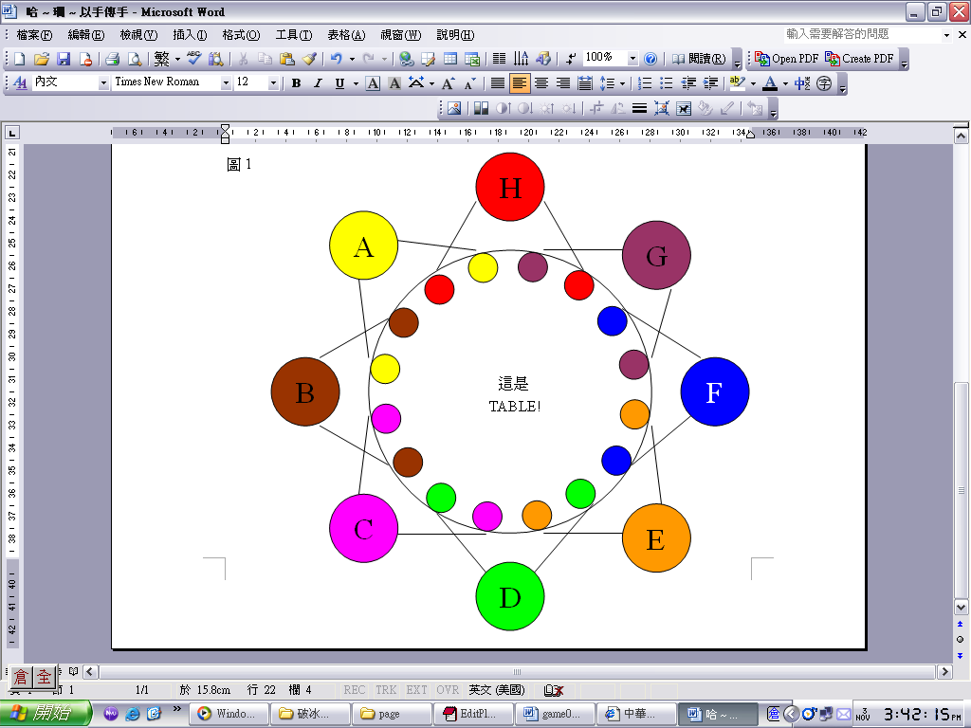
- 當有手唔跟signal做／做錯，那隻手就玩完，離開呢個手圈，愈來愈少手在圈中玩…咁遊戲就會愈來愈刺激… 玩家就愈來愈confuse，愈容易錯~~ 好刺激好刺激！！！
圖1

